Лабораторный спектрометр рентгеновского поглощения для анализа структуры соединений актинидов
Новичков Д.А.,¹
Аспирант, 2 год обучения
¹Московский государственный университет имени М.В. Ломоносова,
химический факультет, Москва, Россия
E-mail: danylo.novichkov@gmail.com
Рентгеновская спектроскопия поглощения (XAS)в настоящее время является передовыми методом исследования структуры веществ и электронного состояния [1,2].
Одним из преимуществ метода является выявление даже незначительных изменений в структурных и электронных свойствах исследуемых образцов.
Эксперименты обычно проводятся на синхротронах, однако ограниченный доступ к синхротронному времени существенно уменьшает возможность проведения исследований. Особенную сложность представляют исследования соединений актинидов, изучение которых на синхротронах могут быть произведены только на специально оборудованных измерительных станциях [4]. Кроме того, транспортировка радиоактивных образцов требует специальных мер безопасности.
В связи с этим лабораторные спектрометры [5] уже активно используются в области исследований различных материалов и показывают хорошие результаты. На кафедре радиохимии МГУ имени М.В. Ломоносова был собран рентгеновский лабораторный спектрометр.
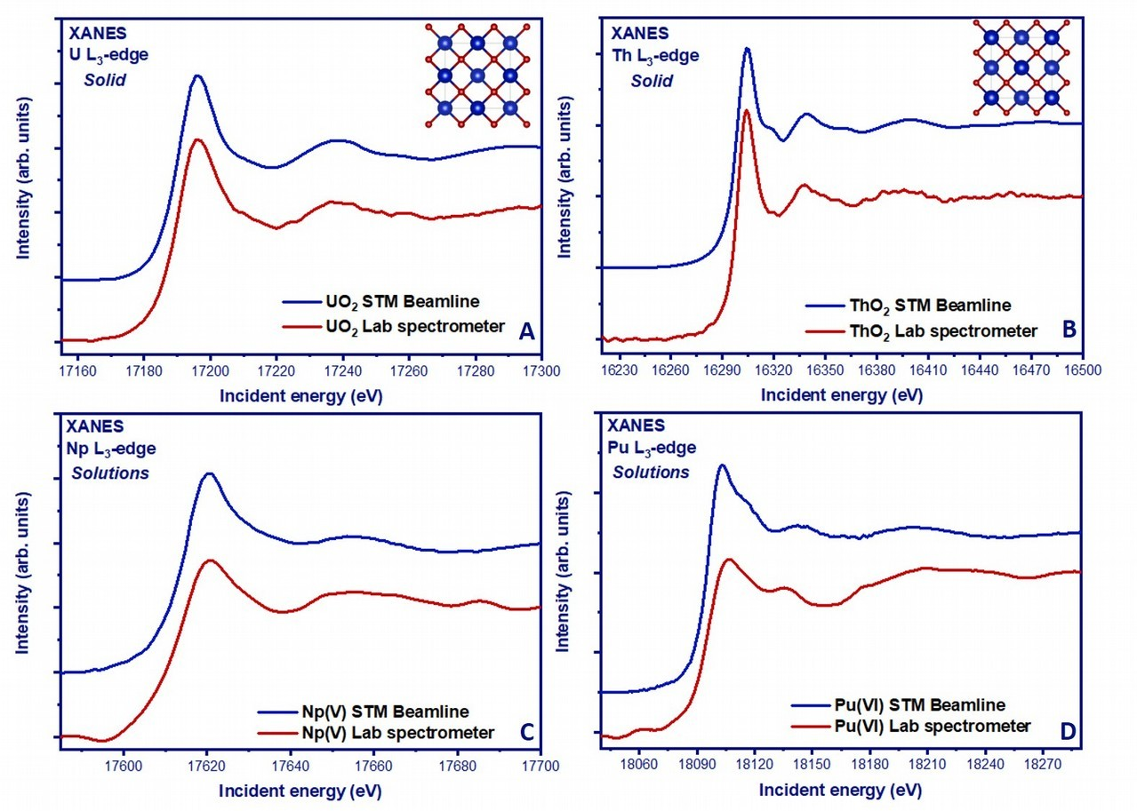
Рис. 1. Сравнение экспериментальных спектров XANES зарегистрированных на L₃ краях на лабораторном спектрометре (красный) и на синхротроне (синий)
Полученные данные на спектрометре обладают таким же разрешением, что и на синхротроне. Лабораторный спектрометр имеет большой потенциал особенно в области актинидов, где требуются значительные усилия для безопасного проведения эксперимента.
Работа выполнена при финансовой поддержке Министерства науки и высшего образования Российской Федерации грант № 075-15-2022-1107.
Литература
1. A. Bianconi, “Surface X-Ray Absorption Spectroscopy: Surface Exafs and Surface Xanes.”Appl. Surf. Sci., vol. 6, no. 3–4, pp. 392–418, 1980, doi:10.1016/0378-5963(80)90024-0.
2. Kvashnina, K. O., Butorin, S. M., Martin, P. &amp; Glatzel, P. Chemical state of complex uranium oxides. Phys. Rev. Lett. 111, 253002 (2013).
4. Scheinost, A. C. et al. ROBL-II at ESRF: a synchrotron toolbox for actinide research. J.Synchrotron Radiat. 28, 333–349 (2021).
5. Honkanen, A. P. et al. Johann-type laboratory-scale x-ray absorption spectrometer with versatile detection modes. Rev. Sci. Instrum. 90, (2019).

